دولة الامارات العربية المتحدة
وزارة التربية و التعليم
منطقة رأس الخيمة التعليمية
مدرسة الخران المسائية

تقرير عن

عمل الطالبة : أشواق
باشراف الاستاذ الفاضل : بهاء بدوي

المقدمة :
الألوان ضرورية في حياتنا اليومية و تؤثر علينا , فللون الأزرق يُريحنا و الأحمر يُوترنا , و تُضيف الألوان إلى حياتنا طابع خاص لا أستطيع أن اشرحه سوى أن أقول لكم تخيلوا الحياة أبيض و أسود فقط! فماذا تكون حالنا؟
بالطبع سوف نشعر بالتعاسة و الكآبة . ولكن الحمد لله على ان الله قد اعطانا عيونا تميز الالوان جميعها , ولكن للاسف بعض الاشخاص لديهم عمى الالوان وله أسباب عدة .
في تقريري هذا سأتكلم عن الاوان و عن مرض عمى الالوان و مسبباته و طريقة علاجه .




الموضوع :
أشعة الشمس تتكون من 7 ألوان , و هي ألوان الطيف :
- بنفسجي Violet.
- لازوردي Indigo.
- أزرق blue.
- أخضر Green.
- أصفر Yellow.
- برتقالي Orange.
- أحمر Red.
كل لون من ألوان الطيف هو عبارة عن موجات طاقة كهرومغناطيسية Electromagnetic Energy waves له طول موجة Wavelength مُختلفة , و هذا ما يُعطيها الألوان المُختلفة كل حسب طول موجته.
يُمكننا أن نرى ألوان الطيف السبعة و ذلك بتسليط أشعة الشمس على مخروط من الزجاج , بحيث يتحلل ضوء الشمس إلى ألوانه السبعة لأن سرعتها سوف تختلف و هي تمر عبر المخروط لاختلاف طول موجاتها (طاقتها.
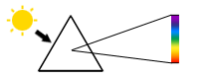
كيف تكتسب الأجسام ألوانها؟
تتكون الأجسام من جزيئات , و الجزيئات تتكون من ذرات Atoms و إلكترونات Electrons , و هذه الذرات و الإلكترونات تتفاعل مع الضوء. الطاقة الذي يقع عليها بعدة طرق:
تعكس أو تُبعثر الضوء الذي يقع عليها.
تمتص الضوء الذي يقع عليها.
تترك الضوء الذي يقع عليها يعبر خلالها دون أن يفقد من طاقته.
تكسر الضوء الذي يقع عليها.
الأجسام السوداء تمتص جميع ألوان الطيف التي تقع عليها , و لهذا تبدو سوداء اللون و كذلك تكون حارة لأنها تمتص طاقة الضوء (الموجات الضوئية). بخلاف الأجسام البيضاء التي تعكس جميع ألوان الطيف , و لهذا تبدو بيضاء اللون و تكون باردة لأنها لا تمتص طاقة الضوء. النباتات تحتوي على مادة الكلوروفيل التي تمتص اللون الأزرق و الأحمر و تعكس اللون الأخضر , لهذا تكون النباتات خضراء و قياساً على ذلك كل الألوان التي تراها حولك.
كيف نرى الألوان حولنا؟
الإنسان يُبصر الأشياء حوله بوقوع الضوء عليها و انعكاسه إلى العين ليقع على الشبكية التي تحول طاقة الضوء إلى إشارات كهربائية تعبر إلى المخ عن طريق العصب البصري و الذي بدوره يترجمها إلى ما نراه من حولنا و بالألوان. في شبكية العين يوجد نوعان من المُستقبلات :
1- العُصيات Rods .
2- الأقماع Cones .
العُصيات مسؤلة عن البصر الأبيض و الأسود و نستخدمها أكثر في الظلام , و الأقماع مسؤلة عن البصر بالألوان أو رؤية و تمييز الألوان عن بعضها البعض. القمع إما أن يحتوي على صبغة حساسة للأزرق أو الأحمر أو الأخضر , و يمتص موجات الضوء ذات طول مُعين. فالأقماع التي تمتص موجات الضوء القصيرة , تمتص الضوء الأزرق (تميز اللون الأزرق) و الأقماع التي تمتص موجات الضوء المتوسطة تمتص الضوء الأخضر (تميز اللون الأخضر) , و الأقماع التي تمتص موجات الضوء الطويلة تمتص الضوء الأحمر (تميز اللون الأحمر.
اللون الأزرق و الأحمر و الأخضر هي الألوان الأساسية التي تتكون منها جميع الألوان , فإثارة تركيبات مُختلفة من هذه الأقماع نرى الألوان باختلافها و تنوعها من حولنا.
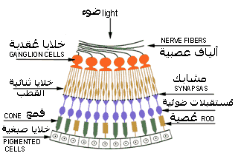

ما هو عُمى الألوان؟
عُمى الألوان (الاسم العلمي achromatopsia هو عدم القدرة على رؤية بعض الألوان و التمييز بينها أو عدم القدرة الكاملة على رؤية أي لون. و ينتج عن نقص في إحدى أنواع الأقماع أو غيابها جميعاً. هنالك 3 أنواع من عُمى الألوان الأكثر شيوعاً :
عُمى الألوان الأحمر - الأخضر Red-Green Co lour Blindness و هو الأكثر حدوثاً ببين الناس , و يُصيب تقريباً 8% من الرجال و أقل من 1% من النساء. و ينتج عن غياب الأقماع الحساسة للون الأحمر أو اللون الأخضر.
عُمى الألوان الأزرق - الأصفر navy-Yellow Color Blindness و ينتج عن غياب الأقماع الحساسة للون الأزرق و هو نادر الحدوث.
عُمى الألوان الكامل Total Color Blindness و ينتج عن غياب الأقماع تماماً من شبكية العين حيث تحتوي على العُصيات فقط , حيث لا يرى المُصاب سوى بالأبيض و الأسود و هو مرض نادر جداً.
عُمى الألوان مرض وراثي , أي ينتقل عن طريق الصبغات الوراثية (الكر وموسومات Chromosomes , و ينتقل عن طريق الصبغة الوراثية الجنسية Sex Chromosomes بصفة وراثية مُتنحية Sex Linked Recessive . لهذا السبب يُصيب عُمى الألوان الرجال أكثر من النساء , لأن تركيبة الذكر الكروموسومية هي XY و تركيبة المرأة الكروموسومية هي XX و المرض ينتقل عن طريق الكروموسوم X بصفة مُتنحية و احتمال إتحاد كروموسومين X مُصابين بالمرض ضئيل جداً مما يؤدي إلى إصابة الرجال أكثر من النساء
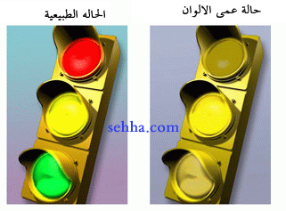

الــتــشــخـيــص :
طبعاً التشخيص يكون من شكوى المريض بعدم القدرة على رؤية بعض الألوان و التمييز بينها , و باستخدام اختبار إشيهارا Ishihara Test و ذلك بعرض أرقام مُكونة من بقع مُلونة بألوان مُختلفة في لوحات تحتوي على بقع مُلونة و قياس قدرة الشخص على تمييز و قراءة الرقم من بين هذه البقع. انظر الصور التالية و حاول قراءتهم .

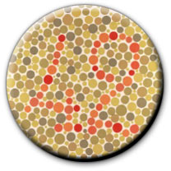
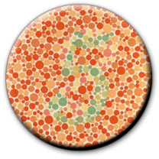
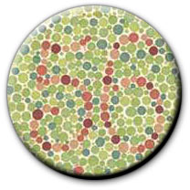

في البطاقة المينى يوجد الرقم 42 اما في البطاقة الوسطى فيوجد الرقم 5 و في البطاقة اليسرى فيوجد الرقم 56
من يرى هذه الارقام جميعها لا يوجد لديه مرض عمى الالوان .

الحيوانات و عمى الألوان:
معظم الحيوانات لا تدرك سوى القليل من الألوان مقارنة مع البشر، إلا أن بعضها يستطيع إدراك ألوانا أكثر. فالطيور يمكنها إدراك خمسة إلى سبعة ألوان؛ والتماسيح يمكنها إدراك اللون الأسود والأبيض والظلال الرمادية اللون.
الحل او العلاج :
عدسات كروماجين» تجد الحل للمصابين بالـ «ديسلكسيا» ومرض عدم تمييز الألوان
عن طريق استخدام مرشحات ملونة خاصة
للأفراد الذين يعانون في عجز في رؤية الألوان، أو من «عمى الألوان» تقوم المرشحات الفلترات » الهالوسكوبية» بتغيير أطوال الموجات لكل لون يتجه إلى العين الواحدة أو العينين، وهذا يرفع من درجة إدراك اللون وتمييزه. وفي التجارب التي تمت، اتضح أن 97% من الناس المصابين بعمى الألوان قد وجدوا تحسنا كبيرا في رؤيتهم وتمييزهم للألوان.

